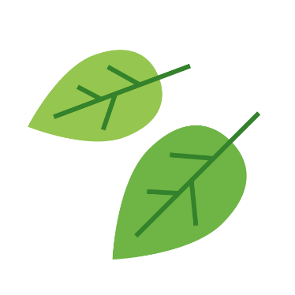
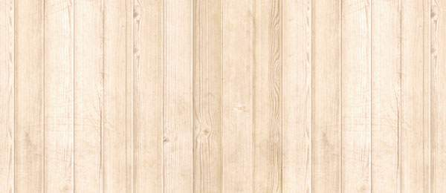
自立生活プログラム
第２４期
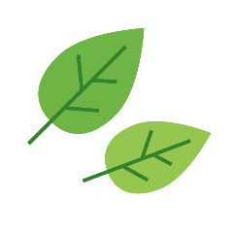
お知らせ

今年は雪が多かったですが、やっと暖かい日がやってきそうですね。
今、自宅や施設ですごしている方や福祉制度に興味がある方、自立生活をしてみたい方、私達と一緒に楽しく自立生活について学びませんか？講座では介助者と一緒に出掛けたり調理をしたりします。
自立生活センター・小平では、今年度も「長期自立生活プログラム」を開催します。自立生活に興味がある方は是非ご参加下さい。

日時：２０１８年５月１０日（木）～７月１９日（木）
時間：１３時～１７時（調理とフィールドトリップは時間変更あり）
場所：自立生活センター・小平
参加費：１１０００円（フィールドトリップ・交通費・調理実習・材料費などは別途料金がかかります。） ※参加費は初日に現金でお支払い下さい。
定員：６名 お申込み多数の場合は選考させていただきます。
後援：小平市・小平市社会福祉協議会・全国自立生活センター協議会

お申し込み・お問い合わせ
自立生活センター・小平
〒187-0003 東京都小平市花小金井南町1－18－45－10 １F
Tel 042－467-7235 Fax 042－467-7335
E‐mail cilkodaira3@hotmail.com 担当：阿保・澤田

